12.05.20 – 15.05.20
Тема недели: «День Победы»

Аппликация «Праздничный салют»
Цель: развитие творческих способностей у детей.
Материал: Лист черного картона, клей, кисточки, салфетки цветных цветов, клеёнка.
Для создания салюта из салфеток нужно отрывать небольшие кусочки и скатывать шарики. Шарики могут быть как маленькими, так и большими. Так же необходимо скрутить жгутики из салфеток разного цвета. После того как ребенок справился с этой задачей, покажите в каком порядке приклеить заготовки для формирования салюта.
Пример готовой работы.
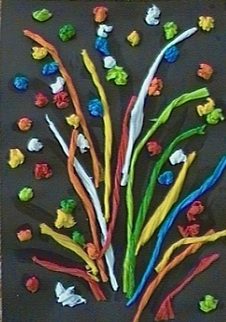
После выполнения задания, рассмотрите получившийся салют и обязательно похвалите ребенка. Все материалы расставьте по своим местам, освободите рабочие место, и помойте руки.
Всем творческих успехов.

Рекомендации для родителей: Если ребенок устал проведите физкультминутку в середине занятия.

Вокруг все было тихо. Встать прямо, руки опустить.
И вдруг - салют! Салют! Поднять руки вверх.
Ракеты в небе вспыхнули Раскрыть пальчики веером,
И там, и тут! помахать руками над головой влево – вправо.
Над площадью, над крышами, Присесть, встать, руки
Над праздничной Москвой с раскрытыми пальчиками
Взвивается все выше поднять вверх (2-3 раза)
Огней фонтан живой.
На улицу, на улицу легкий бег на месте
Все радостно бегут,
Кричат: " Ура!" Поднять руки вверх, крикнуть «Ура»
Любуются Раскрыть пальчики веером,
На праздничный салют! руками над головой влево – вправо.

